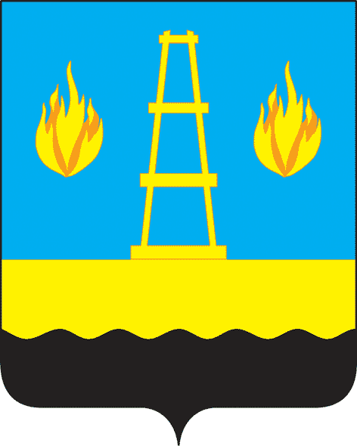
АДМИНИСТРАЦИЯ
городского округа Отрадный
Самарской области
РАСПОРЯЖЕНИЕ
От 25.12.2015 № 428-р
О формировании состава Совета общественности городского округа Отрадный Самарской области

В целях непосредственного осуществления населением местного самоуправления, а также закрепления сложившейся системы взаимодействия органов местного самоуправления городского округа Отрадный Самарской области с лидерами политических партий, общественных объединений, профессиональных союзов, формирования состава Совета общественности, руководствуясь Положением о Совете общественности городского округа Отрадный, утвержденным постановлением Администрации городского округа от 01.12.2015 № 2103,
1. Начать процедуру формирования Совета общественности городского округа Отрадный.
2. Рекомендовать общественным объединениям городского округа Отрадный направить в течение тридцати дней с момента опубликования настоящего распоряжения предложения о кандидатах на членство в Совете общественности городского округа Отрадный в МКУ «Дом общественных организаций» (директор Золотова О.А.).
3. По истечении срока, указанного в пункте 2 распоряжения, МКУ «Дом общественных организаций» (директор Золотова О.А.) оформить поступившие предложения и предоставить их на рассмотрение Главе городского округа Отрадный.
4. Настоящее распоряжение вступает в силу с момента опубликования.
5. Опубликовать настоящее распоряжение в газете «Рабочая Трибуна» и разместить на официальном сайте органов местного самоуправления городского округа Отрадный Самарской области в сети интернет.

Глава городского округа Отрадный
Самарской области А.В. Бугаков

